 | 
 | МИНИСТЕРСТВО НАУКИ И ВЫСШЕГО ОБРАЗОВАНИЯ РОССИЙСКОЙ ФЕДЕРАЦИИ
ФЕДЕРАЛЬНОЕ ГОСУДАРСТВЕННОЕ БЮДЖЕТНОЕ ОБРАЗОВАТЕЛЬНОЕ УЧРЕЖДЕНИЕ
ВЫСШЕГО ОБРАЗОВАНИЯ
«МИРЭА – РОССИЙСКИЙ ТЕХНОЛОГИЧЕСКИЙ УНИВЕРСИТЕТ»
РТУ МИРЭА
Институт |  | ИКБ
Специальность (направление): |  |  |  | 09.03.02 «Информационные системы и технологии»
Кафедра: |  | КБ-3 «Разработка программных решений и системное программирование»
Дисциплина: |  |  | «Инфокомуникационные системы и сети»

Практическая работа на тему:
Настройка SSH и NAT

Студент: |  |  |  |  |  | Ватулин Е. Н.
 |  | подпись |  | дата |  | инициалы и фамилия

Группа: | БСБО-20-24 |  | Шифр: | 24Б0362

Преподаватель: |  |  |  |  | Селиванов М. Е.
 | подпись |  | дата |  | инициалы и фамилия

Москва 2025 г.
Настроим внешний интерфейс на Router0:
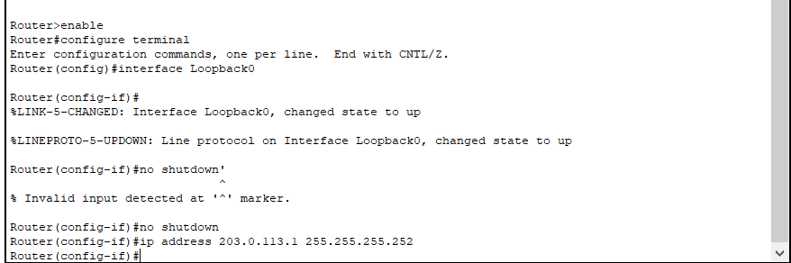
SSH на Router0:
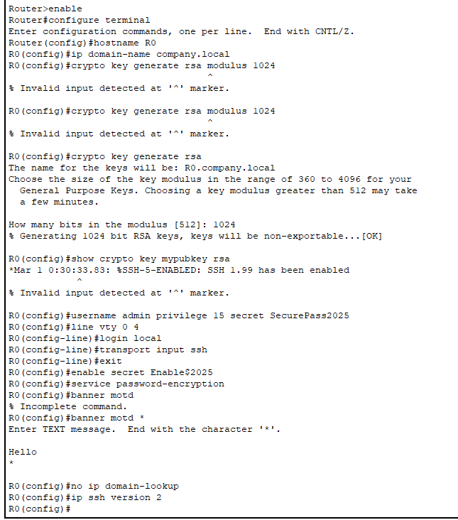

Настройка Router1:
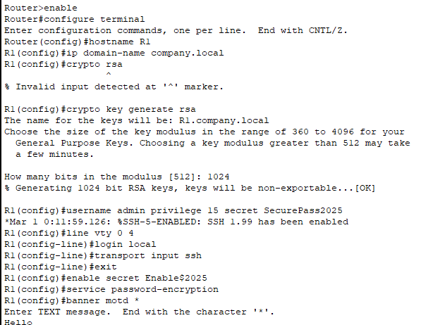

Настройка Router3:
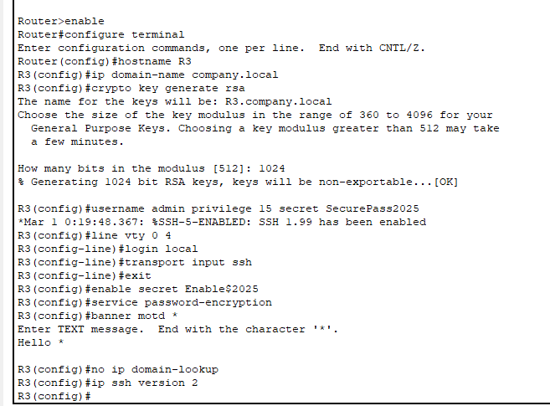
Настройка Router4:
Настройка NAT на Router0:
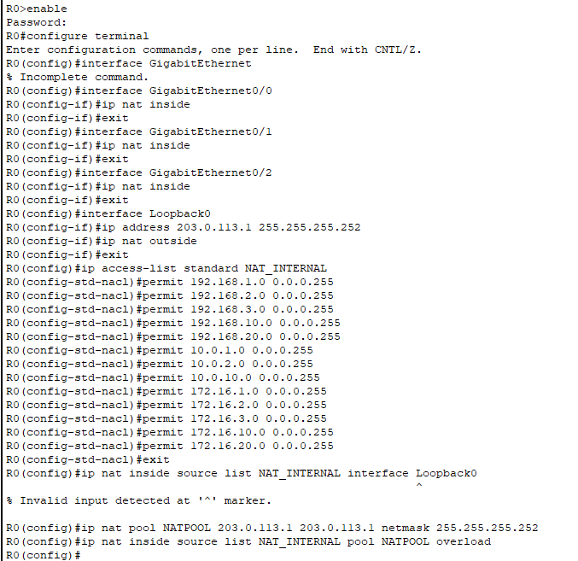
Проверка:
